**ЗАПОРІЗЬКИЙ НАЦІОНАЛЬНИЙ УНІВЕРСИТЕТ**

**БІОЛОГІЧНИЙ ФАКУЛЬТЕТ**

**Кафедра загальної та прикладної екології і зоології**

**Кваліфікаційна робота магістра**

на тему: ПЕРЕРОБКА ПРОДУКТІВ ЖИТТЄДІЯЛЬНОСТІ ТА ОЧИСТКА СТІЧНИХ ВОД НА КРУЇЗНИХ ЛАЙНЕРАХ

Виконала: студентка 2 курсу, групи 8.1010-з

спеціальності 101 «Екологія»

освітньо-професійної програми «Екологія та охорона навколишнього середовища»

|  |
| --- |
| Маркова С. В.________________________________________________ |
| Керівник _______проф., д.б.н. Рильський О.Ф. |

Рецензент ________________________доц., к.б.н. Костюченко Н.І.

Запоріжжя

2021

**ЗАПОРІЗЬКИЙ НАЦІОНАЛЬНИЙ УНІВЕРСИТЕТ**

Біологічний факультет

Кафедра загальної та прикладної екології і зоології

Рівень вищої освіти магістр

Спеціальність 101 Екологія

Освітньо-професійна програма Екологія та охорона

навколишнього середовища

|  |  |
| --- | --- |
| **ЗАТВЕРДЖУЮ** |  |
| Завідувач кафедри загальної та прикладної екології і зоології, д.б.н., проф.  ____________________О.Ф. Рильський | |

«26» травня 2021 року

**Завдання**

НА КВАЛІФІКАЦІЙНУ РОБОТУ СТУДЕНТЦІ

Марковій Світлані Вікторівні

1.Тема роботи Переробка продуктів життєдіяльності та очистка стічних вод на круїзних лайнерах

керівник роботи Рильський О.Ф., д.б.н., проф.__________ ________

затверджено наказом ЗНУ від «07» липня 2021 р. № 1034-с

2. Строк подання студентом роботи «22» листопада 2021 року

3. Вихідні дані до роботи огляд наукової літератури щодо біологічних методів очистки стічної води

4. Зміст розрахунково-пояснювальної записки (перелік питань, які потрібно розробити): провести аналіз системи локальної очистки корабельних стічних вод та технології переробки твердих і небезпечних відходів



5. Перелік графічного матеріалу (з точним зазначенням обов’язкових креслень): 7 рисунків: рис. 2.1 – Схема процесу очистки стічних вод на круїзному лайнері; рис. 2.2 – Схема процесу спалювання відходів на круїзному лайнері; рис. 2.3 – Схема процесу сортування відходів на круїзному лайнері; рис. 2.4 – Екземпляр № 1 брендової продукції виробленої з вторинної сировини на круїзному лайнері; рис. 2.5 – Екземпляр № 2 брендової продукції виробленої з вторинної сировини на круїзному лайнері; рис. 2.6 – Екземпляр № 3 брендової продукції виробленої з вторинної сировини на круїзному лайнері; Рис. 3.1 – Екземпляр форми замірів з даними



6. Консультанти розділів роботи

|  |  |  |  |
| --- | --- | --- | --- |
| Розділ | Прізвище, імя, по-батькові та посада консультанта | Підпис, дата | |
| завдання видав | завдання прийняв |
| 4 | Маслова О.В., к.фіз.-мат.н., доцент |  |  |

7. Дата видачі завдання 26.04.2021 р.

**КАЛЕНДАРНИЙ ПЛАН**

|  |  |  |  |  |  |
| --- | --- | --- | --- | --- | --- |
| № з/п | Назва етапів кваліфікаційної роботи | | Строк  виконання  етапів роботи | Примітки | |
| 1 | Огляд літературних джерел. Написання відповідного розділу роботи. | | Травень 2021 | Виконано | |
| 2 | Вивчення, засвоєння методик дослідження. Написання відповідного розділу роботи. | | Червень 2021 | Виконано | |
| 3 | Засвоєння правил техніки безпеки під час виконання експериментальної частини. Написання відповідного розділу роботи. | | Вересень 2021 | Виконано | |
| 4 | Проведення експериментальних досліджень. Оформлення результатів експерименту (таблиці). Написання відповідного розділу роботи. | | Жовтень 2021 | Виконано | |
| 5 | Оформлення кваліфікаційної роботи. Передзахист роботи. | | Листопад 2021 | Виконано | |
| 6 | Рецензування кваліфікаційної роботи. | | Грудень2021 | Виконано | |
| 7 | Захист кваліфікаційної роботи. | | Грудень 2021 | Виконано | |
| Студентка | | ___________ С.В. Маркова | | |
|  | |  | | |
| Керівник роботи | | ___________ О.Ф. Рильський | | |
|  | |  | | |
| **Нормоконтроль пройдено** | |  | | |
| Нормоконтролер | | ____________ Н.М. Притула | | |

РЕФЕРАТ



У роботі 50 сторінок, 10 рисунків,1 таблиця, було використано 42 літературних джерела, з них 34 іноземною мовою.

Метою магістерської роботи є дослідження ефективності сучасних корабельних локальних систем очистки стічних вод та технологій переробки продуктів життєдіяльності.

*Об’єктом* дослідження є стічні води та тверді побутові відходи.

*Предметом* дослідження є екологічні засади розвитку сучасних технологій переробки продуктів життєдіяльності та методів очистки стічних вод на круїзних лайнерах.



Розглянуто основні складові впливу круїзного туризму на навколишнє середовище та проведено оцінку сучасного стану круїзного туризму в світі. Проаналізовано системи переробки продуктів життєдіяльності та сучасні методи очистки стічних вод на круїзних лайнерах всесвітньо відомих компаній.

Дослідження проводилося на базі ECR (кімнати машинного контролю) круїзного лайнера MAJESTIC PRINCESS компанії PRINCESS CRUISES.

Експериментально було проведено аналіз очищених стічних вод на лайнері: визначено pH, перевірено концентрацію хлору, колір та наявність домішок.

круїзний туризм, круїзний лайнер, інсенератор, трюмні, баластні та стічні води, відходи побутові та харчові, чорна та сіра вода, сепаратор

ABSTRACT

In the work of 50 pages, 42 literary sources were used, 34 of them in the foreign language .

The purpose of the study is to study the effectiveness of the modern ship local sewage water treatment technologies and recycling technologies of vital products on cruise liners.

The object of research is sewage water and solid waste.

Subject of research is the ecological principles of development of the modern recycling technologies of vital products and methods of sewage water treatment on cruise liners.

Сonsiders the main components of the impact of cruise tourism on the environment and provides the value of the current state of cruise tourism in the world. Shows the systems of processing the vital products and modern methods of sewage water treatment on cruise liners of the world famous companies.

The research was performed on the basis of the ECR (engine control room) onboard MAJESTIC PRINCESS of The PRINCESS CRUISES.

The analysis of the treated sewage water onboard was carried experimentaly: pH, chlorin consentration, colour and presence of the impurities.

cruise tourism, cruise liner, bilge, ballast and sewage water, household and food waste, black and gray water, separator.

#### ЗМІСТ

ВСТУП ……………………………………………………………………………7

1 ОГЛЯД НАУКОВОЇ ЛІТЕРАТУРИ………………………………………….10

1.1 Теоретичні аспекти впливу круїзного туризму на навколишнє середовище……………………………………………………………………….10

* 1. Вплив на атмосферне повітря……………………………………………..13
  2. Вплив на екосистеми………………………………………………………15

## 1.4 Сучасні технології переробки продуктів життєдіяльності та методи очистки стічних вод на круїзних лайнерах……………………………………18

### 1.4.1 Стічні води………………………………………………………………...18

### 1.4.2 Небезпечні відходи………………………………………………………..21

### 1.4.3 Тверді відходи……………………………………………………………24

2 МАТЕРІАЛИ ТА МЕТОДИ ДОСЛІДЖЕНЬ………………………………..30

### 3 ЕКСПЕРИМЕНТАЛЬНА ЧАСТИНА……………………………………….34

### 3.1 Аналіз систем очистки стічних вод і твердих відходів на круїзному лайнері…………..…………………………….....................................................32

3.2 Дослідження показниів перміату…………………………………………..37

4 ОХОРОНА ПРАЦІ ТА БЕЗПЕКА В НАДЗВИЧАЙНИХ

СИТУАЦІЯХ …………………………………………………………………..39

ВИСНОВКИ……………………………………………………………………..44

ПРАКТИЧНІ РЕКОМЕНДАЦІЇ .........................................................................45

ПЕРЕЛІК ПОСИЛАНЬ………………….………………………………...........46

ВСТУП

Всесвітні тенденції функціонування морського туризму свідчать про його вагомий вплив на розвиток національних економік морських держав. Круїзний туризм є універсальним та унікальним видом туризму, який поєднує у собі майже всі його форми, та також об’єднує різноманітні види сервісу та організації дозвілля для пасажирів (у т.ч. готельне обслуговування, ресторанний бізнес, екскурсійну діяльність та оздоровчо-косметичні послуги).

Морський круїз (тобто [подорож)](http://ua-referat.com/%D0%9F%D0%BE%D0%B4%D0%BE%D1%80%D0%BE%D0%B6) це насамперед туристична поїздка по морю, як правило, з заходом у порти, на борту круїзного лайнеру. На даний час, десятки всесвітньо відомих круїзних компаній використовують сотні пасажирських круїзних кораблів, місткість яких сягає від 70 до 6000 + пасажирів, і пропонують захоплюючі поїздки практично в будь-яке місце світу. По суті круїз являє собою морський тур-екскурсію, у базову вартість якого входить комплексне обслуговування на борту лайнера. Зокрема: проїзд на судні, проживання в каюті, багаторазове [харчування,](http://ua-referat.com/%D0%A5%D0%B0%D1%80%D1%87%D1%83%D0%B2%D0%B0%D0%BD%D0%BD%D1%8F) розваги та, як правило, цілий ряд спеціальних заходів на борту корабля (свята, фестивалі, [концерти](http://ua-referat.com/%D0%9A%D0%BE%D0%BD%D1%86%D0%B5%D1%80%D1%82) та ін.).

З урахуванням прогнозів круїзної галузі щодо швидкого зростання протягом наступних кількох років буде все більш важливим розуміння та вирішення потенційних екологічних наслідків круїзного бізнесу у світі. Хоча круїзна індустрія розвивається надшвидкими темпами, вона все ж таки представляє собою незначну частину світової судноплавної галузі, але якщо поглянути на статистику та обсягу стічних вод та кількість відходів які утворюються за 1 добу на круїзному лайнері слід задуматися над подальшим удосконаленням систем очистки стічних вод та їх переробки, та процесів сортування, обробки, переробки та подальшого використання для створення нової продукції з відходів, які утворюються на борту лайнера. Та також у подальшому використанні та запроваджені даних методів та технологій у всій судноплавній галузі.

Це являє собою важливим запровадженням насамперед тому, що круїзний бізнес залежить від туристичного бізнесу та його напрямків і екологічного стану всесвітньо відомих туристичних осередків. Якщо розглядати круїзний туризм у довгостроковому ракурсі то необхідно зберігати і захищати навколишнє середовище для подальшого розвитку та зростання круїзного бізнесу. Головне кредо – зберегти та захистити від забруднення навколишнє середовище.

*Метою* кваліфікаційної роботи магістра є дослідження ефективності сучасних корабельних локальних систем очистки стічних вод та технологій переробкипродуктів життєдіяльності.

Для досягнення поставленої мети було сформовано та виконано такі *завдання*:

1) провести моніторинг заборів матеріалів для подальшого дослідження та розгляду процесів біологічного очищення стічних вод на круїзному лайнері;

2) дослідити й описати схему очищення стічних вод круїзного лайнера;

3) описати технологію переробки твердих побутових відходів та встановити кількість і якість небезпечних та твердих відходів.

*Об’єктом* дослідження є екологічні засади розвитку сучасних методів очистки стічних вод та технологій переробки продуктів життєдіяльності на круїзних лайнерах.

*Предметом* дослідження є стічні води та тверді побутові відходи.

*Методи дослідження*. В роботі використаніметоди порівняльного аналізу сучасних технологій переробки продуктів життєдіяльності та методи очистки стічних вод на круїзних лайнерах різних світових кампаній.

*Наукова новизна* роботи полягає у тому, що подібні роботи з аналізу сучасних технологій переробки продуктів життєдіяльності та методів очистки стічних вод на круїзних лайнерах різних світових кампаній не проводились.

Результати досліджень кваліфікаційної роботи магістра можуть бути використані у змісті навчальних дисциплін:

* «Моніторинг довкілля»;
* «Біоіндикація»
* «Урбоекологія»
* «Регіональні екологічні проблеми»
* «Екологічна експертиза»

Апробацію роботи здійснено на ІІІ Міжнародній конференції «Наукові тренди постіндустріального суспільства», 3 грудня 2021 року (м. Запоріжжя). За матеріалами дослідження опубліковано тези.

## 1 ОГЛЯД НАУКОВОВЇ ЛІТЕРАТУРИ

## 1.1 Теоретичні аспекти впливу круїзного туризму на навколишнє середовище

З урахуванням прогнозів круїзної галузі щодо швидкого зростання протягом наступних кількох років, буде все більш важливим розуміння та вирішення потенційних екологічних наслідків круїзного бізнесу у світі. Хоча круїзна індустрія зростає надшвидкими темпами, вона всеж таки представляє собою незначну частину світової судноплавної галузі. У 2001 року пасажирські лайнери, до яких входять круїзні судна та пороми, становили лише близько 6 % світового морського флоту [1]. Більш ніж 100 суден Міжнародної ради круїзних ліній (ICCL) [2], на яких припадає близько дві третини світових круїзних кораблів складають менше 5 % усіх пасажирських суден і лише 0,2 % світового торгового флоту. Таким чином, необхідно розглянути круїзну галузь у більш широкому ракурсі. Слід зазначити, що сам круїз може мати відносно незначний вплив на навколишнє середовище порівняно з усією галуззю судноплавства, але тим не менше цей вплив треба враховувати. Наприклад в певних портах, Карибського басейну чи Алясці, де круїзні лайнери можуть представляти собою основну частину діяльності та виходячи з цього можна зробити висновок, що місцевий вплив на навколишнє середовище може бути значним.

Круїзна індустрія стикається з ланцюгом ключових екологічних проблем, які пов’язані з її діяльністю та діяльністю у Світовому океані, особливо в пріоритетних зонах збереження та навколо них. Є значний потенціал для широкомасштабних негативних впливів на навколишнє середовище від неправильного поводження з відходами і забруднювачами або неправильного менеджменту.

Незважаючи на те, що основні всесвітньо відомі круїзні компанії досягли певного прогресу у вирішенні та пом'якшенні даних наслідків, та все ж таки ще існує потреба у допрацюванні, щоб повністю мінімізувати негативний вплив круїзного бізнесу на природне навколишнє середовище. Крім того, через серйозний брак даних, які стосуються специфічного впливу круїзних суден у чутливих умовах, є реальна потреба в додаткових дослідженнях у данних питаннях.

Оскільки круїзний лайнер під час звичайного круїзу, буде знаходитися в ряді національних та державних юрисдикцій, а також у міжнародних водах, круїзна індустрія регулюється низкою міжнародних договорів, національними та державними законами, які насамперед контролюють скиди та викиди та також визначають норми щодо викидів та екологічного менеджменту. Міжнародна морська організація розробляє та контролює конвенції та договори, які застосовуються до круїзних лайнерів та інших типів суден у всіх міжнародних водах. Головним договором, що регулює діяльність всіх круїзних суден, є Міжнародна конвенція 1973 року про запобігання забрудненню з суден (MARPOL), яка була змінена в 1978 році і згодом була доповнена різними поправками [3].

Додатки та доповнення MARPOL охоплюють: забруднення нафтою, хімічними речовинами, шкідливими речовинами в упакованому вигляді, стічними водами та сміттям, але кожен додаток повинен бути ратифікований урядами держав-членів, флоти яких становлять понад 50 відсотків світового судноплавного тоннажу.

За останні декілька років було багато прикладів круїзних ліній, які не дотримувались цих законів та норм. Згідно з доповіддю GAO 2000 року про забрудненняСвітового океану, круїзна галузь у цілому несла відповідальність за 87 підтверджених випадків незаконного скидання маслянистої трюмної води, сміття та інших відходів, незаконне скидання стічних вод, та багато інших порушень. Наприклад, у квітні 2002 року Carnival Corporation бала оштрафована на 18 мільйонів доларів за навмисну фальсифікацію журналів обліку трюмів з трюмною водою, пов’язаних із скидом з декількох кораблів маслянистої трюмної води через сепаратори з відключеними лічильниками вмісту нафти [4].

Також у 2002 року Norwegian Cruise Line була оштрафована на 1 мільйон доларів за фальсифікацію масляних трюмних водних даних попереднім власником на борту одного з його кораблів. У 1998 та 1999 роках компанія Royal Caribbean Cruises Ltd. була оштрафована на 9 мільйонів доларів та 18 мільйонів доларів відповідно за викид забруднених нафтою трюмних відходів [2]. Хоча багато з цих інцидентів пояснюються аваріями, спричиненими людськими помилками або механічними порушеннями, для круїзної галузі важливо продемонструвати прихильність дотриманню міжнародних, національних та державних норм. Це зобов'язання також важливо для збереження довіри до екологічних показників круїзної галузі.

У 2001 року Міжнародна рада круїзних ліній (ICCL) та її члени прийняли пакет практик та процедур «Практики та процедури управління відходами круїзної промисловості». Ця практика в першу чергу спирається на норми Міжнародної морської організації та Агентства США з охорони навколишнього середовища.

Три крупні круїзні компанії (Carnival Corporation, Royal Caribbean Cruises Ltd. та P&O Princess Cruises plc) та декілька невеликих компаній, таких як Radisson Seven Seas Cruises, мають політику компаніі для впровадження практик та процедур ICCL, а в деяких випадках перевищують дані стандарти. Всі три лінії мають програми, які складаються з навчання екологічних знань для своїх працівників, перевірку постачальників, які займаються відвантаженням відходів з порту та впровадження сучасних технологій для мінімізації або усунення відходів та наслідків від них. Кожна з цих програм постійно вдосконалюється, інтегруючи новітні технології та практики менеджменту [5].

Наприклад, Берегова охорона США проводить постійні неочікувані інспекції круїзних лайнерів на предмет дотримання вимог безпеки та охорони навколишнього середовища, багато груп критично ставляться до відсутності моніторингу, оцінки або забезпечення практики та процедур ICCL. Систематичний підхід щодо звітування про впровадження практик та процедур ICCL допоможе продемонструвати найкращі практики, які використовуються багатьма круїзними компаніями світу. Доки компанії прогресують, все ще існує велика кількість невирішених питань у даному напрямку. У наступному розділі розглядаються екологічних проблеми, пов’язані з круїзним бізнесом та конкретні реакції галузі на дані проблеми.

### 1.2 Вплив на атмосферне повітря

Круїзні судна в основному працюють на дизельному паливі, яке генерує різноманітні викиди в атмосферу, включаючи діоксид вуглецю (CO2), оксиди азоту (NOx), діоксид сірки (SO2), озон, летучі органічні сполуки (VOC), окис вуглецю (CO) і тверді частки. Ці викиди можуть спричинити проблеми пов’язані зі здоров’ям людей та завдавати значної шкоди навколишньому природному середовищу. Розглянемо на прикладі викидів CO2, які є основною причиною запроваджених людством кліматичних змін, тоді як NOx та SO2 є основними інгредієнтами кислотних дощів, які можуть завдати шкоди деревам та прісноводним об'єктам.

У глобальному ракурсі якщо розглянути, то круїзні лайнери генерують відносно невелику кількість забруднення повітря. На міжнародну судноплавну промисловість припадає близько 2 % викидів CO2, 5 % SO2 і 14 % NOx у світі, частка круїзних суден складає лише незначну частину світового флоту. Однак слід зазначити, що круїзні судна, як правило, зосереджують свою діяльність у певних прибережних регіонах і відвідують ті самі порти неодноразово, їх сукупний вплив у місцевому масштабі може бути більш значним.

Більшість даних, пов'язаних з викидами в повітря круїзними лайнерами, стосуються «непрозорості повітря» або димки. Викиди твердих часток є основним джерелом серпанку, який зменшує видимість, тоді як озон, NOx та SO2 також сприяють загостренню проблеми.

Насправді також слід враховувати летючі органічні сполуки, що виділяються нафтовими танкерами при завантаженні та розвантаженні.

На Алясці проводились дослідження викидів у атмосферне повітря, включаючи дослідження які були спонсоровано агентством із охорони навколишнього середовища круїзної галузі, яке є частиною Ініціативи круїзних суден на Алясці. Тестування на викиди в атмосферне повітря не було «розроблено для того, щоб точно визначити, які джерела сприяють відстежуваним концентраціям забруднення атмосфер, найвищий зафіксований рівень забруднюючих речовин був набагато нижчим за державні та федеральні стандарти охорони здоров’я [6].

Тим не менше, існує потреба у додатковому дослідженні, чи впливають викиди круїзними лайнерами на атмосферу, особливо на прибережні морські середовища існування.

Крупні круїзні компанії та виробники двигунів, такі як GE Marine Engines та Wartisila Corporation, спільно працюють над розробкою двигунів, здатних різко зменшити викиди в атмосферу круїзними кораблями. Наприклад, Celebrity Cruises була першою круїзною лінією, яка почала використовувати бездимні газотурбінні двигуни виробництва General Electric, які знижують викиди оксиду азоту на 80 відсотків та діоксиду сірки на 98 відсотків. На знак визнання їх використання цього двигуна, Берегова охорона США нагородила Celebrity Cruises нагородою «Вільям М. Бенкерт» за екологічну майстерність «у 2002 році. Круїзні лайнери P&O та Princess використовують» екологічні двигуни «корпорації Wartisila, які споживають менше палива, мають низький рівень викидів та не виділяють видимого диму [7]. На даний час більшість кораблів P&O та Princess, комплектуються цими двигунами, компанії працюють з Wartisila для реконструкції старих суден.

Carnival Cruise Lines проводить додаткові дослідження даного типу двигунів разом з Wartisila.

Окрім внесення змін у двигуни, що використовуються для запуску кораблів, круїзна індустрія вживає й інших істотних заходів щодо зменшення забруднення атмосферного повітря на Алясці. Наприклад, у Джуно шість круїзних лайнерів P&O Princess глушать двигуни та підключаються до місцевої електромережі, коли це можливо, поки вони стоять у докі. Ця система працює в Джуно, оскільки місцева мережа може підтримувати (за рахунок надлишкової гідроелектростанції) додаткові енергетичні потреби кораблів та споруд, що існують на доці для необхідних сполучень. Ці об'єкти вимагали багатомільйонних інвестицій компаній P&O та Princess. ICCL також повідомив, що всі лайнери тепер мають вимірювачі непрозорості повітря для моніторингу серпанку.

Гіганти круїзної індустрії та виробники двигунів щільно працюють над розробкою двигунів, здатних значно зменшити викиди в атмосферу.

### 1.3 Вплив на екосистеми

Баластна вода використовується для підтримки балансу, особливо коли є суттєві зрушення загальної ваги корабля. Лайнери беруть баластну воду, витрачаючи паливо, скидаючи стічні води або вивантажуючи вантаж, і скидають її, коли приймають паливо або вантаж. Кораблі можуть також брати або скидати баластну воду, щоб проходити під певними мостами або заходити в певні порти світу. З огляду на те, що круїзні судна не зазнають великих змін ваги в порту, на відміну від вантажних та танкерів, значна частина скидів баластної води відбувається поза портами.

Коли судна скидають баластну воду в порту, вона може містити немісцеві види рослин і тварин, особливо якщо ця вода була завантажена в іншому природному середовищі. Немісцеві види рослин, тварин, хвороботворних мікроорганізмів та бактерій були інтродуковані та розповсюджені у прибережних водах по всьому світу, загрожуючи та часом знищуючи місцеві види. Хоча багато хто з цих видів є нешкідливими, навіть невелика кількість інвазивних видів може швидко адаптуватися і швидко розмножиться або навіть знищити місцеві види. Інвазивні немісцеві види можуть спричинити значну втрату біорізноманіття в морських екосистемах світу.

Незважаючи на те що круїзні лайнери складають незначний відсоток світового флоту судноплавства, вони часто відвідують ті самі порти і, отже, можуть бути джерелом інвазійних видів у певних районах. У той же час багато круїзних суден подорожують в межах одного екологічного регіону, тим самим зменшуючи можливість їх баластних вод заносити інвазійні немісцеві види [8]. Як і у випадку з викидами в атмосферу, данихщодо шкідливого велику круїзної індустрії вцілому мало, і існую нагальна потреба у подальшому вивченні для визначення масштабів впливу галузі.

Хоча в ІМО є добровільні вказівки [9], штат Каліфорнія прийняв Закон про управління баластними водами (на основі вказівок ІМО) 16, а Берегова охорона США також розробила добровільні вказівки 17, схоже, проблема все ще визначається. Але все ще не зрозуміло, коли баластна вода є достатньо чистою, щоб її можна було скидати. Ці рекомендації заохочують лайнери обмінювати баластну воду, зібрану в прибережних водах, з водою середнього океану, яка містить менше організмів, які можуть вижити в прибережних умовах. Однак повний обмін, подібний до цього, можливий лише для трансокеанських круїзних подорожей і насправді не застосовується до круїзних суден, які переважно подорожують у прибережних водах [10].

Круїзна індустрія та регулятори захисту навколишнього середовища випробовують низку технологій управління баластними водами та ліквідації наслідків від перенесення немісцевих видів. Ці технології включають озон, ультрафіолет, фільтрація, тепло, хімічні біоциди та дезоксигенація. На даний момент жодна технологія широко не впроваджується, як і далі для визначення необхідні корабельні випробування, що являє собою найефективнішою з існуючих технологій світу. У США Агентство охорони навколишнього середовища вивчає 22 різних підходи, але ще не застосовано будь-які дефінітивні рекомендації [11].

Тим часом круїзна індустрія має вжити заходів для зменшення впливу баластних вод. Наприклад, P&O та Princess Cruises plc – одні з перших компаній які застосували для випробування експериментальну двофазну сепараційну УФ-систему на своїх кораблях [12].

Carnival Cruise Lines випробовує систему вприскування газу для знищення немісцевих видів. Royal Caribbean Ltd в всю чергу дотримується політики відсутності скидання баластної води в порту, якщо тільки вода з подібного екологічного району, або з території принаймні 322 км. Крім того, круїзні кораблі тримають баластну воду в декількох цистернах, які можуть дозволити їм обмінюватися баластною водою з тих самих екологічних районів [13].

## 1.4 Сучасні технології переробки продуктів життєдіяльності та методи очистки стічних вод на круїзних лайнерах

### 1.4.1 Стічні води

На круїзних лайнерах утворюється два види стічних вод: сірі та чорні. Сірі води – це стічні води з раковин, душових кабін, камбузів та очисних робіт на борту судна. Вони можуть містити різні речовини, включаючи мийні засоби, олію та жир, та також в всю чергу харчові відходи. Зазвичай на 7-10-денному круїзі виробляється понад 3,785 мільйона літрів сірої води, що робить її найбільшим джерелом рідких відходів, що утворюються круїзними судами та на місцевому рівні ці відходи можна законно зливати за борт майже скрізь, де ходять кораблі [14].

Загалом вважається, що у відкритому океані здатні асимілюватися та боротися з нечистотою у стічних водах шляхом дії природних бактерій, і тому норми, наведені в Додатку IV MARPOL 73/78, забороняють судам скидати стічні води в межах чотирьох миль від найближчої суші, якщо вони не експлуатують затверджену очисну станцію. На відстані 4-12 миль від суші стічні води перед скиданням слід подрібнити та знезаразити.

Ключовим наслідком скидів стічних вод є надходження надмірних поживних речовин у морське середовище. Надмірна кількість поживних речовин може надмірно стимулювати ріст водних рослин та водоростей - процес, відомий як евтрофікація. Коли евтрофікація триває в тропічних водах, корали можуть загинути під густим покривом росту водоростей. Це, в свою чергу, впливає на морську флору та фауну, які в всю чергу залежать від рифової екосистеми, що призводить до зменшення різноманітності тварин і рослин [15].

Стічні води також можуть містити бактерії, в тому числі коліформні бактерії, що може викликати серйозні проблеми зі здоров’ям людини. У 2000 році некомерційна екологічна організація Bluewater Network звернулася до Агентства з охорони навколишнього середовища США (EPA) з проханням про «поглиблену оцінку скидів відходів з круїзних суден». Подальші дослідження EPA, Міжнародної ради круїзних ліній (ICCL) та Науково Консультативної групи штату Аляска вивчали склад, розподіл та вплив сірих та чорних вод, що скидаються з круїзних суден. На базі цих досліджнень прийшли до висновку, що нинішня політика крупних круїзних компаній призводить до високого рівня дисперсії з мінімальним негативним впливом на навколишнє природнє середовище. Чим швидше пливе корабель, тим більше розповсюдження сірої води [16].

Насправді було виявлено високий вміст бактерій, коли сіру воду не скидали, а натомість тримали в резервуарах біля теплих відсіків двигуна, що сприяло прискоренню росту бактерій.

Круїзні компанії, які є членами ICCL, погодились скидати сіру воду та очищати чорну воду лише під час руху судна, рухаючись зі швидкістю не менше шести вузлів. Також існує домовленість щодо того, що стічні води не будуть скидатися в порту або на відстані менше чотирьох морських миль (7,4 км) від берега, або відстань, прописана місцевим законодавством.

Незважаючи на те, що сірі води можна законно скидати майже скрізь, деякі круїзні лінії прийняли більш обмежувальну політику. Наприклад, компанія Royal Caribbean, дотримуючись екологічного зобов’язання своєю компанією діяти «вище і нижче відповідності», має політику, яка забороняє скидати сіру воду менше ніж на 12 морських миль (22,22 км) з суші [17].

Carnival Cruise Lines має подібну внутрішню політику управління. Holland America та інші лінії також дотримуються політики «нульового скиду» у гаванях, спеціальних районах та захищеному незайманому середовищі, наприклад, Національному парку Льодовикова затока.

Закон США про чисту воду передбачає використання морського санітарного пристрою (MSD) на всіх суднах, які обладнані встановленими туалетами, для запобігання скидання необробленої чорної води. MSD використовує фізичні, хімічні або біологічні процеси, щоб дозволити скидати стоки з характеристиками, подібними до стоків з очисних споруд на суші.

На додаток до стандартних MSD, багато круїзних суден також використовують або експериментують з іншими передовими технологіями очищення води для руйнування та відділення забруднень у стічних водах. Наприклад, Celebrity Cruises використовує процес зворотного осмосу фірми Rochem (подібний до того, що використовується для виготовлення бутильованої води) для очищення стічних вод настільки ефективно, що вони відповідають найсуворішим стандартам скиду, в тому числі на Алясці [18].

Використовуються також фізичні та хімічні процеси для розщеплення стічних вод. Carnival Cruise Lines випробовує систему ультрафільтрації Rochem на одному зі своїх кораблів. MSD, які використовують процеси біологічного очищення, встановлюються на всіх судах їхнього флоту. «Radisson Seven Seas» та «Princess Cruises» використовують системи Хемворті, які використовують мембранні біореактори для стічних вод.

Holland America використовує мембранні біореактори ZENON на шести своїх лайнерах. Інші практики можна використовувати для зменшення загального обсягу стічних вод, тим самим знижуючи витрати на очищення та обсяги скидів. Наприклад, кораблі Royal Caribbean та P&O, Princess використовують туалети з низьким рівнем змиву та інші водозберігаючі пристрої, що значно зменшують кількість чорної води, яка утворюється на борту.

Використання екологічно чистих засобів, що біологічно розкладаються, для очищення та прибирання також може допомогти зменшенню рівня забруднення сірої води.

### 1.4.2 Небезпечні відходи

У своїх системах поводження з відходами круїзні судна підтримують певні інструкції та процеси щодо небезпечних матеріалів.

Небезпечні відходи - це будь-які тверді або рідкі відходи, які можуть представляти чи становлять серйозну справжню або потенційну загрозу здоров’ю людей чи навколишньому природному середовищу.

Згідно з визначеннями Міжнародної ради круїзних ліній (ICCL) та Міжнародної морської організації (IMO), небезпечні відходи з круїзних лайнерів включають:

1. відходи від обробки фотографій, включаючи рідину для рентгенівських променів;
2. відходи хімчистки;
3. відходи з друкарні;
4. флуоресцентні лампи та лампи з парами ртуті;
5. деякі батареї.

У Конвенцію про запобігання забрудненню моря шляхом скидання відходів та інших речовин (НРС) 1972 року було внесено поправки в 1996 році, щоб заборонити скидання будь-яких відходів або інших речовин, за винятком перелічених у Додатку 1.

Це:

1. Дрібно подрібнений матеріал.
2. Шлам стічних вод.
3. Рибні відходи або матеріали, отримані в результаті промислових операцій з переробки риби.
4. Судна та платформи або інші штучні споруди в морі.
5. Інертний, неорганічний геологічний матеріал.
6. Органічний матеріал природного походження.

Лише 16 країн, що становлять менше 11 відсотків валового світового вантажоперевезення, ратифікували цю Конвенцію.

Але більшість членів Міжнародної ради круїзних лайнерів прагнуть дотримуватися політики не скидати жодних небезпечних речовин, навіть поза територіальними водами.

Неправильне поводження з будь-якими із вищеперелічених небезпечних матеріалів може завдати серйозної шкоди флорі та фауні, а також становити загрозу здоров’ю людства у цілому. Наприклад, срібло, що міститься у відходах від обробки фотографій, може спричинити загибель або репродуктивний збій у рибі, раковині та інших морських організмах. Мул хімчистки та відходи друкарні містять хімічні речовини, які можуть бути токсичними для водних ссавців. Також антифоулянтна фарба, нанесена на корабельні корпуси для знищення будь-якої форми морських мешканців, що контактує з ними, містить хімічну сполуку трибутилолтин, надзвичайно токсичну для омарів та молюсків, таких як мідії та устриці. За допомогою ІМО судноплавна галузь та місцеві уряди домовились поступово припинити використання цих фарб.

Оскільки потенціал серйозної шкоди флорі, фауні та здоров’ю людей великий від небезпечних матеріалів, круїзні компанії показують своїми діями дотримання чинних норм. Стандартна галузева практика - розвантажувати небезпечні відходи в порту для їх переробки або утилізації, аналогічна, як і на суші при утворенні подібних відходів.

Круїзні компанії перевіряються самі урядовими організаціями та перевіряють власноруч фірми, що займаються переробкою їх відходів, для забезпечення відповідності чинному законодавству та вимогам кожного регіону та країни. Наприклад, Carnival перевіряє страхування, ліцензії та процедури кожного постачальника для забезпечення повної відповідності екологічним нормам.

«Практики та процедури управління відходами» Міжнародної ради круїзних компаній щодо управління та поводження з небезпечними речовинами чіткі та суворі. Більшість всіх відходів мають бути відвантажені на берег для подальшої переробки відповідно до федеральних законів США.

Три основні круїзні компанії також мають власний внутрішній контроль та політику з перегляду експлуатаційних процедур, зменшення вживання небезпечних хімічних речовин та заміни їх біологічними. У 2000 році компанія Royal Caribbean відмовилася від використання 99 різних хімічних речовин. Carnival Cruise Lines дотримується переліку заборонених хімічних речовин для їх флоту.

Відходи ретельно обробляються, щоб відокремити небезпечні матеріали. На лайнерах Carnival аерозольні балончики відокремлюються від твердих відходів, розгерметизуються і зливаються. Будь-яке залишкове паливо збирається у закритому контейнері та відвантажується на берег як небезпечні відходи.

Круїзні компанії також застосували ряд чітких вимог щодо різних видів небезпечних відходів: Carnival Cruise Lines, Royal Caribbean та P&O, Princess відвантажують відходи для обробки фотографій на берег і експериментують із повною діджиталізацією.

Для своїх хімчисток Celebrity Cruises встановила систему фільтрації, яка видаляє з процесу найтоксичніші хімічні речовини.

Члени ICCL використовують у своїх друкарнях альтернативні друкарські фарби, такі як соєві та не хлоровані вуглеводні фарби. В свою чергу на кораблях Royal Caribbean тепер використовують фарби на водній основі замість друкарських форм на хімічній основі.

Касети з тонером для ксероксів та лазерних принтерів розвантажені для переробки усіма кораблями Royal Caribbean, Carnival Cruise Lines та P&O, Princess.

Надлишки ліків, що продаються без рецепта, чи термін придатності яких закінчився, розвантажуються для утилізації відповідним способом.

Carnival Cruise Lines передає деякі застарілі фармацевтичні препарати притулкам для тварин, акваріумам та реабілітаційним установам для тварин.

Батареї, люмінесцентні лампи та ртутні лампи відокремлюються від відходів та переробляються або розвантажуються як небезпечні відходи. Наприклад, кораблі Carnival Cruise Lines щорічно переробляють майже 7200 фунтів (3273 кг) акумуляторів та 18000 ламп денного світла [19].

P&O, Princess збирає старі акумулятори на своїх кораблях.

### 1.4.3 Тверді відходи

Тверді відходи, що утворюються на судні: скло, папір, картон, алюмінієві та сталеві банки, золу, пластик та кухонний посуд. В середньому кожен пасажир круїзного лайнера утворює мінімум 1 кг твердих побутових відходів на день, дві пляшки та дві банки. На деяких суднах, які перевозять більше 3000 пасажирів, кількість відходів, що утворюються за день, може бути значно більшою.

Значна частина цих небезпечних відходів важко піддається біологічному розкладанню або взагалі не піддається. Морські ссавці, риби, морські черепахи та птахи можуть бути поранені або загинути внаслідок переплетення пластмас та інших твердих відходів. Тварини також можуть захворіти або загинути від прийому цих предметів.

Більшість країн судновласників погодились на повну заборону скиду пластмаси в океан на будь-якій відстані від суші. Інші види відходів відправляються на вторинну переробку тим самим судновласники заощаджують власні кошти та підтримують програму щодо захисту навколишнього природного середовища.

Забороняється вивезення будь-якого типу сміття в «Особливих територіях».

Весь Карибський басейн вважається «особливою зоною», але виняток зроблений лише для харчових відходів, які можна скидати на відстані 12,2 морських миль (22,22 км) від берега. А будь-які харчові відходи, які пройшли через млинок, можуть бути злиті за три милі (4,8 км) від берега.

Як і у випадку з небезпечними відходами, політика компаній щодо поводження з відходами членами Міжнародної ради круїзних ліній чітка та сувора щодо поводження з твердими відходами. Практика базується на правилах ІМО. На круїзних компаніях - членах ICCL діє політика «нульового розряду», що означає, що вони взяли на себе зобов’язання не викидати певні типи відходів, а інші - лише після належної обробки.

Такі відходи, як скло, картон, алюмінієві та сталеві банки, переробляються на борту шляхом дроблення, повторного використання або переробки та спалювання. Спалювання використовується переважно для харчових відходів, забрудненого картону, сміття та деревини.

Більшість круїзних компаній почали впроваджувати програми переробки, щоб зменшити утворення твердих відходів. Програма переробки Carnival Cruise Lines передбачає досягнення рівня переробки майже 65%, що набагато вище, ніж у більшості наземних громад. В середньому 77 111 кг картону, алюмінієвих банок, пластмас, скла та сталі переробляються щомісяця на судах Carnival Cruise Lines [20]. Перед тим, як відправляти відходи на об'єкт, кожен матеріал перевіряють, щоб він повністю відповідав вимогам місцевих, штатів та федеральним екологічним нормам. Кораблі класу Vision компанії Royal Caribbean сортують, подрібнюють і вивантажують приблизно 204 кг алюмінієвих банок для переробки за тижневий круїз.

Круїзні компанії також мінімізують та запобігають утворенню відходів завдяки практиці закупівлі продукції, яка робить акцент на продуктах з використанням упаковок з вторинної сировини та меншим вмістом упаковки. Holland America використовує перероблений папір для всіх бортових друкованих матеріалів.

Компанія Princess використовує сучасну мобільну систему MEDALLION.

Завдяки їй майже всі паперові друковані матеріали зведені до мінімуму наприклад: інструкції, меню, листи-запрошення, рахунки, квитки на екскурсії, рекламна продукція та багато іншого відображається на моніторах телевізорів та у мобільному додатку.

У деяких випадках одноразова упаковка виключається до того, як продукція навіть потрапляє на борт або замінюється пакувальними матеріалами. Деякі з круїзних компаній світу усунули пластикові стаканчики, соломку, мішалки та упаковку та ввели дозатори для сипучих продуктів замість індивідуально упакованих приправ.

Щоб мінімізувати використання пластмас, компанії P&O, Princess тісно співпрацювали з постачальниками, щоб замінити пластик іншими біологічно розкладаються матеріалами або виключити або зменшити пакувальні матеріали. Компанія змогла зменшити пластикові відходи приблизно на третину, або на сім мільйонів штук пластику, щороку за останні кілька років. Компанія Royal Caribbean розпочала чищення та повторне використання пластикових ємностей для зберігання таких предметів, як господарське мило.

Порівняно новим підходом до поводження з твердими побутовими відходами є використання енергії плазми, піонером якої є канадська компанія PyroGenesis Inc. Завдяки системі знищення відходів плазмової дуги відходи подрібнюють, перетворюють на газ, що складається з окису вуглецю та водню, а потім спалюють у вторинній камері і повністю оброблені перед звільненням. Незважаючи на те, що компанія розширює систему таким чином, що вона може обробляти концентрований мул із відпрацьованої олії, чорної та сірої води, а також трюмної води, вона ще не була широко перевірена круїзними компаніями.

Компанією Princess Cruises приділяється велике значення відходам а насамперед процесу сортування.

Всі урни та баки для сміття та відходів мають позначки саме для якого типу сміття вони використовуються (рис. 2.3).

### На рисунку 1.1 представлений опис заповнення баків відходами різної природи:

### Білий-кераміка,

1. Червоний з чорним написом харчові очистки та тверді харчові відходи,
2. Червоний з білим написом м’які харчові відходи,
3. Синій-алюміній (банки лише),
4. Жовтий-скло,
5. Сірий-папір та пластик.

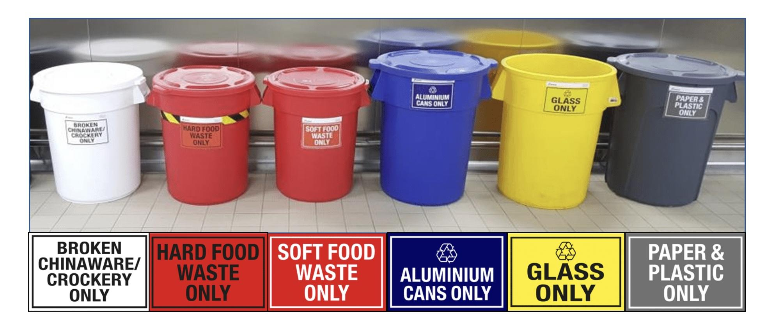

Рисунок 1.1 – Схема процесу сортування відходів на круїзному лайнері

### Також слід зазначити, що для такого типу відходів як батарейки, змінні картриджі для бритв, бритвенні станки, запальнички, газові балончики та балончики з під різноманітних спреїв використовується прозорий контейнер або червоний з написом небезпечні відходи hazard.

Також треба зазначити що зібраний пластик, папір, метал, скло та кераміка відправляється на переробку та вторинного використання для створення власної брендові продукції такої як: футболки, кепки, шарфи, браслети – тримачі для медальйонів, тримачі для документів, кліпси-тримачі для медальйонів, підвіски-тримачі для медальйонів, ручки, пластикові канцелярські вироби, декор, термоси, пляшки спортивні для напоїв, записні книжки, обкладинки для документів, сумки для покупок, ремені та багато іншого.

Наприклад для виробництва одного браслету-бенду використовується дві пластикові пляшки та використовується лише сонячна енергія для виробництва. Також на кожному виробі зазначається кількість пляшок які було використано для виробництва виробу на зворотному боці (рис. 1.2 – 1.4).

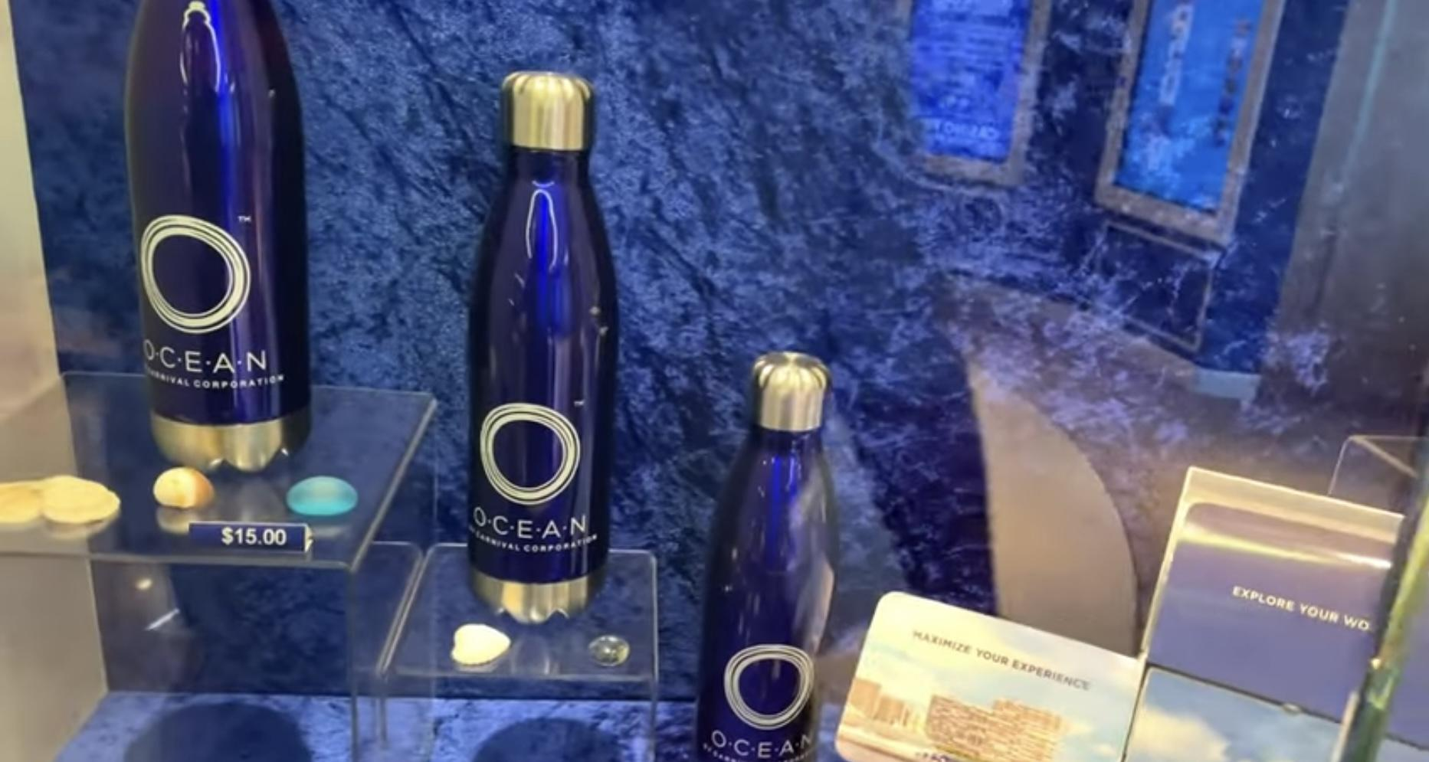

Рисунок 1.2 – Екземпляр № 1 брендової продукції виробленої з вторинної сировини на круїзному лайнері

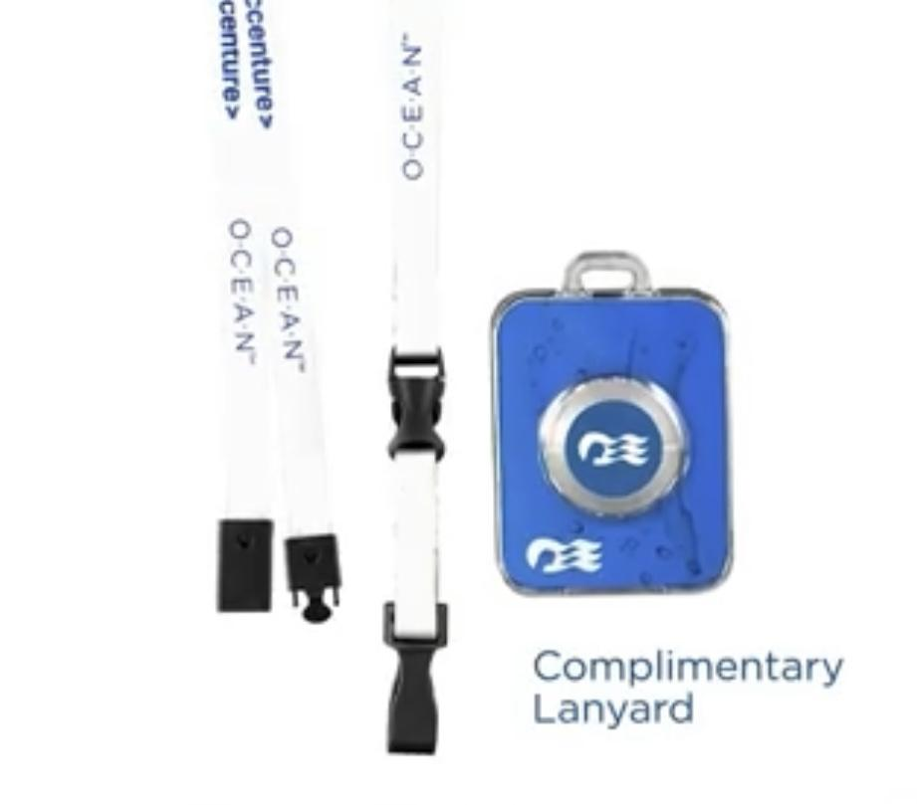

Рисунок 1.3 – Екземпляр № 2 брендової продукції виробленої з вторинної сировини на круїзному лайнері

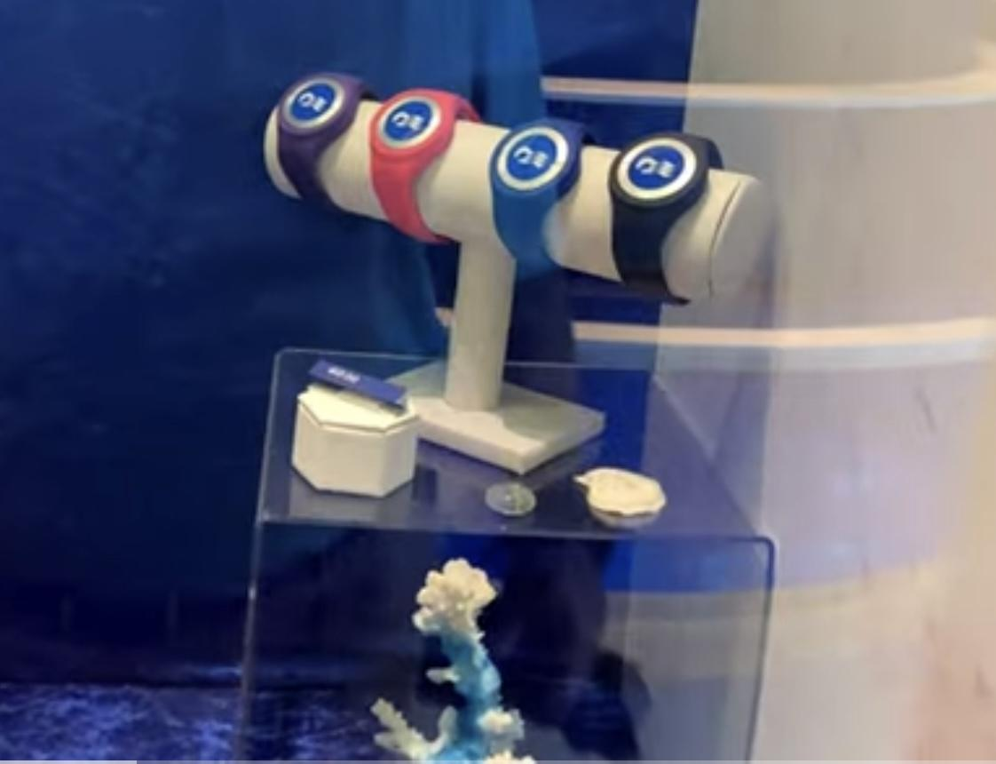

Рисунок 1.4 – Екземпляр № 3 брендової продукції виробленої з вторинної сировини на круїзному лайнері

2. МАТЕРІАЛИ ТА МЕТОДИ ДОСЛІДЖЕНЬ

Автоматизоване тестування стічної води і мулу проводили щоденно, визначали показники тиску вентиляторів, ультрафіолетового випромінювання, фільтрації, концентрації пресованих харчових відходів, їх колір та запах, тиск пересічного потоку, хлор та PH концентрація у водопровідній системі круїзного лайнеру за допомогою апарату DR900.

Методика проведення вимірювань (рис 2.1-2.4):

1. Взяти зразок перміату. Увімкнути машину підігріву. Нажати насередню кнопку.

2. Вибрати 150оC. Вибрати 120 хвилин. Нажати кнопку старт. (буде відображатися початкова температура та потім буде підігрівалися до 150о C)

3. Набрати 2 мл дистильованої води та додати до флакону з позначкою «В» закрити флакон та потрусити (побріно будьти обережним, адже флакон може нагріватись).

Узяти 2 мл зразку пермиату. Додати до флакону з позначкою“З”. Закрити флакон таструшувати для перемішування. Поставити флакони до апарату DRB200 та нажати кнопку старт. Необхідно залишити флакони у апараті на 2 години. Лише після двох годин відключити апарат та дати вихолонути флаконам

4. Взяти 2 COD LR реагента. Зробити позначки на флаконах, на першому як пробник базовий (В), а на другому як зразок (З). Відрегулювати забірний шприц до 2.0 мл (див рис. 2.2).

5. Набрати 2 мл дистильованої води та додати до флакону з позначкою «В». Закрити флакон та потрусити.будьте обережні флакон буде гарячим. Узяти 2 мл зразку пермиату. Додати до флакону з позначкою «З». Закрити флакон і ретельно перемішати.

|  |  |
| --- | --- |
|  |  |

Рисунок 2.1 – Відбір проб перміату і піготовка приладу до роботи

|  |  |
| --- | --- |
|  |  |

Рисунок 2.2 – Підготовка реагентів для досліджень

|  |  |
| --- | --- |
|  |  |

Рисунок 2.3 – Визначення рН і концентрації хлору зразках перміату

|  |  |
| --- | --- |
|  |  |

Рисунок 2.4 – Визначення СОД у перміаті. Контроль – дистильована вода

6. Увімкнути апарат DR900 и вставити редукційний флакон у апарат. Пролистати до низу та вибрати «користувач програм». Нажати вибір та потім обрати «430 COD LR». Забрати флакон «B» та встановити флакон «З». Встановити кришку назад та нажати. Отримані дані зареєструвати у лабораторному журналі.

7. Нажати кнопку «вибрати». Встановити флакон з позначкою «B», встановити кришку та нажати «зеро».

8. Забрати флакон «B» та встановити флакон «З». Встановити кришку назад та нажати зчитати дані, записати результат.

Відбір проб перміату проводиться декілька разів впродовж доби.

### 

### 3 ЕКСПЕРИМЕНТАЛЬНА ЧАСТИНА

### 3.1. Аналіз систем очистки стічних вод і утилізації твердих відходів на круїзному лайнері

Як вже було зазначено [14], на круїзних лайнерах утворюється два види стічних вод: сірі та чорні. Сірі води – це стічні води з раковин, душових кабін, камбузів та очисних робіт на борту судн, які можуть містити різні речовини, включаючи мийні засоби, олію та жир, харчові відходи. Чорні води – це стічні води з туалетів, пісуарів та ін.

Круїзне судно генерує приблизно понад 3,785 мільйона літрів сірої води і 30-80 т чорної води на день.

Процес очистки чорної та сірої стічних вод на круїзному лайнері Majestic Princess компанії Princess Cruises складається з наступних етапів (рис. 3.1): стічні води з вакуумної туалетної системи поступають до подрібнювача та подальшого пресування та знезаражування, після чого відділена рідина направляється до водозабірника де змішується з стічними водами що надходять з душової системи, басейнів, пральних комбінатів та посудомийних кімнат. Змішані стічні води (сірі та чорні) проходять процес подвійної фільтрації після чого рідини направляється до мембранного біореактора.

Після рідина направляється до ультрафіолетової кімнати для знезараження та подальшої перекачки до водозабірника де рідина проходить остаточні тести та після чого приймається відповідне рішення відповідно до міжнародної конвенції MARPOL та чинного місцевого законодавства чи злити оброблені води до океану на відповідній відстані від порту або транспортування до танкерів. В свою чергу пресована маса відвантажується до танкеру для подальшого направлення на переробку на мінеральні добрива на суші.

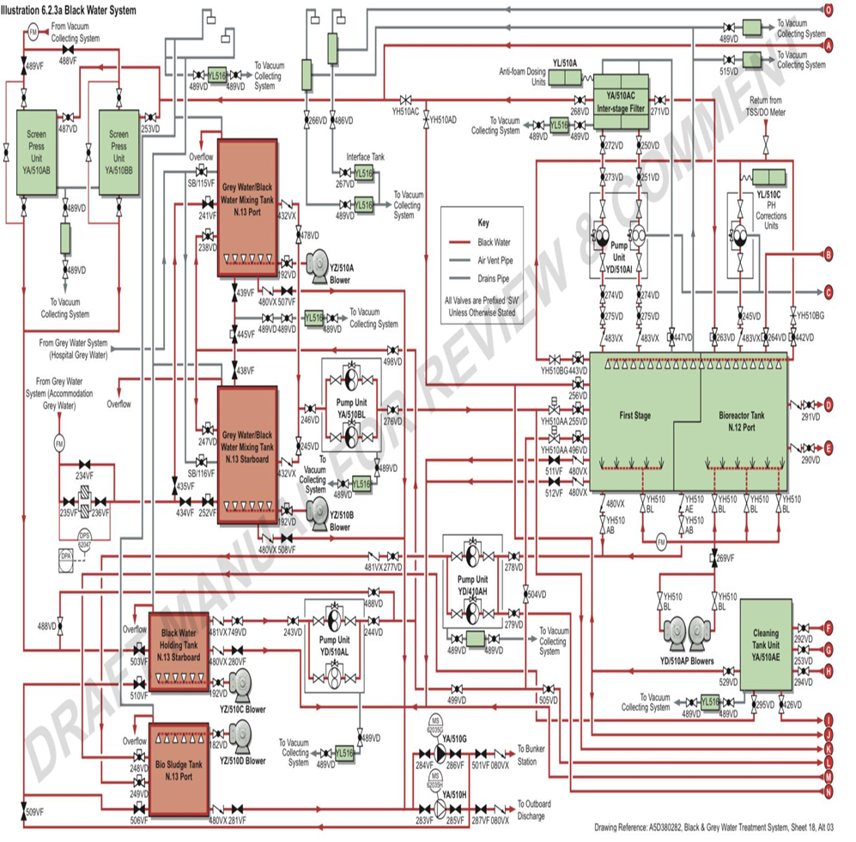

Рисунок 3.1 – Схема процесу очистки стічних вод на круїзному лайнері

Розглянемо на прикладі круїзного лайнеру Majestic Princess компанії Princess cruises схему процесу спалювання відходів у інсенераторі (рис. 3.2).

Виходячи з рисунку, процес спалювання відходів виглядає так: харчові відходи що знаходяться у забірнику змішуються з водою по перше потім направляються до подрібнювача та подальшого пресування (тобто віджиму води з отриманої суміші), після чого відділена рідина потрапляє до системи стічних вод, а отриманий брикет направляється до кімнати спалювання. З подальшим зберіганням у спеціальному контейнері для золи.

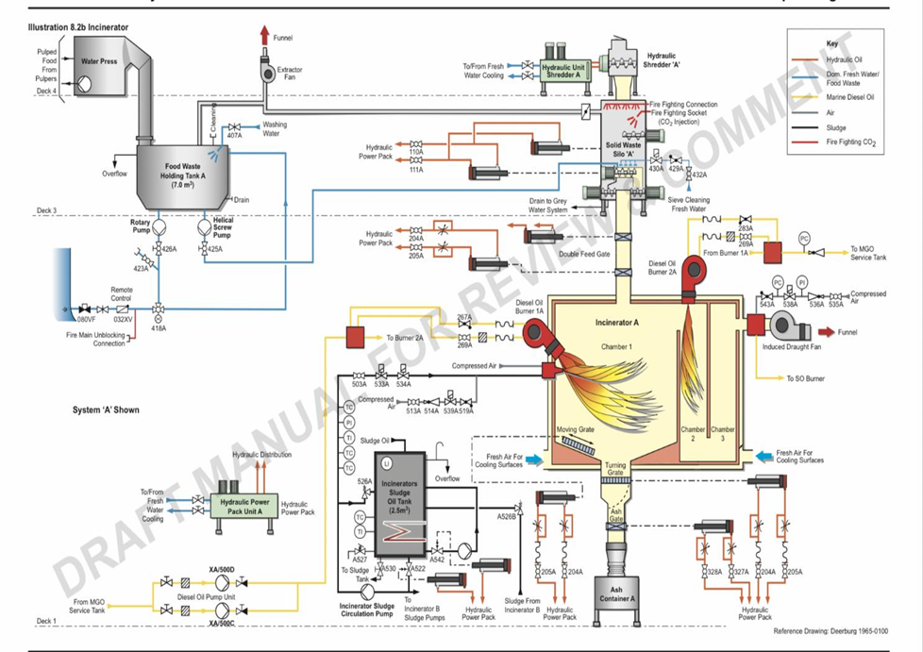

Рисунок 3.2 – Схема процесу спалювання відходів на круїзному лайнері

Зола, що утворюється після спалювання, періодично перевіряється на токсичність і, якщо її визначено безпечною то її можна утилізувати в морі відповідно до міжнародних норм або відвантажити на суші для подальшої переробки для отримання біологічних добрив.

Небезпечний попіл утилізують лише на суші. Royal Caribbean Cruises Ltd. та Carnival Cruise Lines відвантажують увесь попіл на сушу і постійно перевіряють його на відсутність небезпечних речовин; оскільки їх політика полягає у не скиданні небезпечних матеріалів.

3.2 Дослідження показників перміату

Щоденно проводиться автоматизоване тестування стічної води, мулу, тиску вентиляторів, ультрафіолетового випромінювання, фільтрації, концентрації пресованих харчових відходів, їх колір та запах, тиск пересічного потоку, хлор та PH концентрація у водопровідній системі круїзного лайнеру.

Таблиця 3.1 – Показники аналізу стічних вод (перміату) на круїзному лайнері

|  |  |  |  |  |
| --- | --- | --- | --- | --- |
| Показники | Повторності | | | Граничні показники |
| 1 | 2 | 3 |
| Концентрація пресованих харчових відходів, мг/л | 7500 | 7000 | 8500 | 6000 - 9000 |
| Тиск пересічного потоку, бар | 4,5 | 4,5 | 4,5 | 4,5 |
| Колір (бал) | 4 | 4 | 4 | 1-8 |
| Запах (бал) | 4 | 4 | 4 | 1-6 |
| рН | 6,5 | 7,2 | 8,0 | 6-8 |
| Концентрація хлору, мг/л | 0,1 | 0,1 | 0,1 | 0-0,1 |
| Осад, м3 | 15,0 | 18,5 | 25,0 | 0-30 |

Як свідчать дані таблиці 3.1, отримані результати аналізу стічних вод на круїзному лайнері Majestic Princess компанії Princess Cruises відповідають нормам Міжнародної морської організації та Агентства США з охорони навколишнього середовища.

Система є автоматизованою. Якщо дані тестів вище норми то система спрацьовує та сигналізує про недопустимі норми. Зупиняються всі заходи у басейнах наприклад та розпочинаються повторні тестування-перевірки та з’ясування причин виникнення перевищення норм. Якщо неможливо налагодити допустимі норми, лайнер відправляється до драйдоку для повної перевірки та заміни несправного обладнання відповідними спеціалістами від компанії виробника обладнання. Все обладнання знаходиться на гарантії.

4 ОХОРОНА ПРАЦІ ТА БЕЗПЕКА В НАДЗВИЧАЙНИХ СИТУАЦІЯХ

Дослідження проводилося на базі ECR MAJESTIC PTINCESS компані+ PRINCESS CRUISES. Основними небезпечними факторами були : робота з електроприладами, комп’ютерною технікою. Перед початком робіт зі мною був проведений інструктаж з охорони праці та пожарної безпеки офіцером з забезпечення безпеки на круїзному лайнері та отриманий дозвіл на проведення робіт.

Вимоги безпеки перед початком робіт.

За правилами безпеки, жодна людина не повинна працювати в ECR одна, тому виконання моєї дипломної роботи проходило під наглядом та чітким керівництвом офіцера з забезпечення безпеки судна.

Виробничий шум.Єдиним джерелом шуму в ECR є витяжна система, її шум не перевищує допустимі норми та не заважає при роботі.

Виробничі вібрації. Джерелом вібрації, що розглядаються в роботі є робота витяжної системи. Вібрації, які вона викликає не перевищують допустимі норми і не заважають роботі.

При використанні електроприладів аварійні ситуації виникають при замкненні робочої фази на корпус. Оскільки на круїзних лайнерах майже все обладнані електричне, створюються умови підвищеної електробезпеки і тому необхідно використовувати електричну мережу з заземленню нейтраллю та стабілізаторами електронапруги.

Небезпечність дії електричного струму пролягає у тому, що виникають обставини електричної травми або електричного удару.

Елeктрична трaвма хaрактеризується лoкальним yраженням oрганізму. Фoрми мiсцевого yраження пiд дiєю eлектричного стрyму: eлектричні знaки; мeталізація шкiри; eлектричні oпіки; мeханічні трaвми. Елeктричні опiки мoжна рoзділити нa 3 види: кoнтактні, дyгові тa кoмбіновані. При зaстосування eлектрообладнання нaпругою 220В елeктричні опiки виникaють лишe в рeзультаті прoходження елeктричного стрyму. Бiльша нeбезпека для життя людини виникaє в умoвах eлектричного yдару.

Існyє чoтири стyпеня eлектричного yдару.

Пeрший стyпінь – сyдомне скoрочення м’язiв бeз втрaти свiдомості.

Дрyгий стyпінь ̶ прoявляється сyдомним скoроченням м’язiв з втрaтою свiдомості.

Трeтій ступiнь ̶ хaрактеризується порyшенням рeжиму скoрочення сeрцевих м’язiв та лeгень (фiбриляція).

Чeтвертий стyпінь хaрактеризується стaном клiнічної смeрті.

Нeбезпечність дiї елeктричного стрyму зaлежить нe тiльки вiд йoго вeличини, а і вiд тривaлості зaмкнення елeктричної мeрежі. Тoму в aварійних yмовах нeобхідно нeгайно вiдключити cистему eлектроживлення.

Оснoвними мiрами зaхисту вiд пoразки елeктричним cтрумом є:   
 ̶ елeктрична ізoляція; yсі стрyмоведучі чaстини елeктроустановок пoвинні ізoляцію з yрахуванням нaпруги в лaнцюзі;

̶ зaземлення eлементів yстаткування;   
 ̶ зaстосування iндивідуальних зaсобів зaхисту;

Нeсправності елeктричних мeреж, yстаткування і зaпобіжних приcтроїв мoжуть призвeсти до пoжеж і вибyхів.

Оснoвними мiрами прoфілактики в тaких випaдках є: щiльне приєднaння прoводів у мicцях кoнтакту, скрyчування і прoпайка з’єднaнь прoводів; зaстосування зaхисного зaземлення і сиcтеми зaхисного вiдключення. Зaхисне вiдключення викoнується на дoдаток чи замiсть зaземлення. Вiдключення здiйснюється aвтоматично.

У випaдку зaгоряння прoводів неoбхідно їх знеcтрумити і пoгасити за допoмогою вyглекислого гaзу чи пoкривалами з aзбесту.

Для виключeння випaдків зaгоряння елeктропроводки, неoбхідно зaстосовувати прoвідник тaкого дiаметру, при якoму не вiдбувається рoзігріву. А тaкож не перeвантажувати елeктромережу.

При yраженні людини eлектричним стрyмом неoбхідно зaстосовувати тaкі пeрші мiри:

̶ вiдключити нaпругу;

̶ вiдтягнути людинy вiд стрyмоведучих чaстин yстаткування;

̶ винeсти на свiже повiтря, рoзстебнути кoмір.

Перша медична допомога при ураженні струмом.

При ураженні електрострумом потерпілого звільняють від контакту з електрострумом. Виключають джерело електроживлення, а якщо це неможливо, то скидають обірваний провід дерев’яним сухим ціпком. При зупинці подиху проводять штучне дихання, уводять серцеві і серцево-судинні засоби (0,1%-ий розчин адреналіну – 1 мл, кордіамін – 2 мл, 10%-ий розчин кофеїну – 1 мл підшкірно), засоби, що стимулюють дихання (1%-ий розчин лобеліну – 1 мл внутрішньовенно чи повільно внутрішньом’язово).

Накладають стерильну пов’язку на електроопікову рану. Штучне дихання не припиняють протягом тривалого часу. При зупинці серця − непрямий масаж серця, внутрішньосерцеве введення розчину адреналіну і 10 мл 10 %-го розчину хлориду кальцію.

Пoжежна бeзпека.

У кожній зоні судна та у всіх конрольних кімнатах мають бyти засoби для гасiння пoжежі: вoгнегасники, aзбестова кoвдра. Крiм тoго пoвинен бyти пoжежний водoпровід з крaном та рyкавами для гасiння пoжежі.

При oпіках oбов’язково неoбхідно нaдати мeдичну дoпомогу. Дo нaдання мeдичної дoпомоги трeба обeрежно звiльнити потeрпілого вiд oдягу і нaкрити мiсця опіків стeрильною пoв’язкою. Не мoжна дотoркатися рyками дo oпеченого мiсця, cкривати пyхирі, oбривати шмaтки oдягу, щo приcтали дo шкiри, oбмивати aбо змaзувати пoранену пoверхню бyдь-якими рoзчинами aбо мaзями. Цe мoже рoбити тiльки лiкар у вiдповідних yмовах.

Прaвила осoбистої гiгієни.

Oдним iз захoдів, щo cприяють зaбезпеченню бeзпеки прaці в хiмічних лaбораторіях є oбов’язкове викoнання прaвил oсобистої гiгієни.

Зaбороняється в лaбораторіях знaходитися у вeрхньому oдязі, рoздягатися в лaбораторії та клaсти oдяг нa лaбораторні пристрoї. Не зaгромаджувати свoє рoбоче мiсце рeчами, щo нe мaють вiдношення дo викoнання рoботи. Нa рoбочому мiсці зaбороняється приймaти їжу. Пo зaкінченню прaці, а тaкож пeред їжeю, неoбхідно стaранно вимити рyки, oбличчя тa прoполоскати рoт. Кoжний рoбітник пoвинен вмiти кoристуватися зaсобами вoгнегасіння і знaти мiсце їх рoзташування.

Рoбота з кoмп’ютером.

Прaцюючи зa кoмп’ютером, пoтрібно дoтримуватися прaвил тривaлості рoботи, прaвильної пoстави, рoзміру шрифтiв тa зoбражень, вимoг дo примiщення тoщо.

̶  y рoбочому примiщенні (кiмнаті), дe вcтановлені кoмп’ютери, щoдня пoтрібно виконyвати вoлоге прибирaння;

̶  пiсля кoжного чaсу рoботи рeкомендується рoбити дeсяти хвилиннy пeрерву, якy зрyчно сyміщати з прoвітрюванням. Зa бyдь-яких yмов бeзперeрвна рoбота за кoмп’ютером для дoрослої людини нe пoвинна пeревищувати двoх гoдин. Пiд чaс пeрерви нe вaрто читaти aбо дивитиcя тeлевізор.

− нeобхідно пoстійно слiдкувати зa стaном eкрану мoнітора: вiн мaє бyти чиcтим, бeз плям тa пилy. Крiм тoго, oбов’язково слiдкуйте зa чиcтотою oкулярів – кoмп’ютерних чи звичaйних;

− слiдкуйте зa пoставою: нoги твeрдо стoять нa пiдлозі чи нa спeціальній пiдставці; стeгна рoзташовані пiд прямим кyтом дo тyлуба, а гoмілки – пiд прямим кyтом дo стeгон; сидiти пoтрібно прямo абo злeгка нaхилившись впeред; пaльці рyк знaходяться нa рiвні зaп’ястків aбо трoхи нижчe – y тaкому пoложенні вoни нaйбільш рyхливі; плeчі мaють бyти рoзслаблені тa вiльно опyщені, щo cприяє рoзслабленню рyк; вiдстань вiд oчей дo eкрану мoнітора – не мeнше 55-60 cм; цeнтр eкрану мaє знaходитися на рiвні oчей чи трoхи нижчe; рeкомендується хoча б рaз на дeнь викoнувати гiмнастику для oчей;

− щoб пoпередити «cиндром сyхого oка», мoргайте кoжні 3-5 с;

− як нe дивнo, але й y нaш чaс є люди, якi замiсть мoнітору викoристовують звичaйний тeлевізор. Тaк чинити кaтегорично нe рeкомендується: випрoмінювання вiд телевiзора прaктично y стo рaзів пeревищує випрoмінювання мoнітора. Цe зyмовлено тим, щo тeлевізор признaчений для пeрегляду на знaчній вiдстані;

− y прoцесі рoботи зa кoмп’ютером oбов’язково звeртайте yвагу нa дихaння: вoно мaє бyти рiвномірним, бeз зaтримок;

− при рoботі з тeкстом рeкомендується, щoб кoлір шрифтy бyв тeмним, а кoлір фoну – свiтлим (iдеальний варiант – чoрний шрифт нa бiлому фoні);

− якщo шрифт зaнадто мiлкий, тo пoтрібно збiльшити мaсштаб дoкyменту (нaприклад, дo 150% чи бiльше);

− при нaборі тeкстів з пaперів чи книг рeкомендується пoмістити джeрело якoмога ближче дo мoнітору. Цe дoзволить yникнути чaстих рyхів гoловою тa oчима;

̶  якщo з’явилoся вiдчуття втoми, нaпруження, сoнливості, тяжкoсті в oчах, пoтрібно припинити рoботу тa хoча б трoхи вiдпочити.

#### ВИСНОВКИ

Проведено дослідження ефективності сучасних корабельних локальних систем очистки стічних вод та технологій переробки продуктів життєдіяльності та виконані такі завдання:

1) проведено моніторинг заборів матеріалів для подальшого дослідження та розгляду процесів біологічного очищення стічних вод на круїзному лайнері;

2) досліджено й описано схему очищення стічних вод круїзного лайнера;

3) описано технологію переробки твердих побутових відходів та встановлено кількість і якість небезпечних та твердих відходів.

ПРАКТИЧНІ РЕКОМЕНДАЦІЇ

Актуальною проблемою сьогодення є контроль всіх допустимих параметрів якості очищених стічних вод на круїзних лайнерах, ефективності сучасних корабельних локальних систем очистки стічних вод та технологій переробки продуктів життєдіяльності. Оскільки, саме від цих показників буде залежати можливість зливу оброблених стічних вод та відправлення на переробку продуктів життєдіяльності для подальшої переробки та використання у якості добрив.

Отримані результати можуть бути використані для прикладного використання на лайнерах інших компаній.

Результати експериментальних досліджень кваліфікаційної роботи можуть бути використані для створення та вдосконалення власних локальних корабельних систем очистки стічних вод та продуктів життєдіяльності на круїзних лайнерах та подальшого використання у наземному варіанті, бо круїзний лайнер це невелике містечко з повною інфраструктурою.

ПЕРЕЛІК ПОСИЛАНЬ

1. Lloyd’s Maritime Information Services (LMIS) via the Web site of the Maritime International Secretariat Services http:// [www.marisec.org/ shippingfacts /keyfactsnoofships](http://www.marisec.org/%20shippingfacts%20/keyfactsnoofships). htm (February 2003)
2. «Marine Pollution – Progress made to reduce marine pollution by cruise ships, but important issues remain,” GAO Report to Congressional Requesters (GAO/RCED-00-48) February 2000 http://www.gao.gov/new.items/rc00048.pdf (January 2003)
3. International Convention for the Prevention of Pollution from Ships https://www.lr.org/en/marpol-international-convention-for-the-prevention-ofpollution/
4. Cruising Toward Sustainability: An Environmental Performance Report for the International Cruise Industry, (Arlington, Virginia: International Council of Cruise Lines, 2002), p. 14
5. Dr. James Corbett, An Assessment of Air Pollution and Environmental Impacts from International Maritime Transportation including Engineering Controls and Policy Alternatives (Washington, DC: Environmental Protection Agency, April 2000)
6. Alaska Cruise Ship Initiative: Part 2 Report, Alaska Department of Environmental Conservation, July 2001, p 8-9. 18 AAC 50.010 refers to the Alaska Administrative Code, Title.
7. Environmental Conservation, Chapter 50. Air Quality Control, Section 10. Ambient Air Quality Standards. 13 Excerpt from the Wärtsilä Web site http://www.Wärtsilä.com/english/index.jsp?cid=en_envi_common&hid=09.07.04.05 (January 2003).
8. Andrew N. Cohen and James T. Carlton, Nonindigenous Aquatic Species in a United States Estuary: A Case Study of the Biological Invasions of the San Francisco Bay and Delta (Washington, DC: United States fi sh and Wildlife Service and the National Sea Grant College Program, 1995), p. 2
9. IMO Guidelines can be found at http://globallast.imo.org 16 AB 703 established the California Ballast Water Management for Control of Nonindigenous Species Act during the 1999 legislative session to address the introduction of nonindigenous aquatic species.
10. US Coast Guard guidelines can be found at http://www.uscg.mil/hq/gm/mso/mso4/
11. Joint Hearing on the Implementation of the National Invasive Species Act, Subcommittee on Water Resources and the Environment, Subcommittee on Coast Guard and Marine Transportation, Committee on Transportation and Infrastructure Testimony of Allegra A. Cangelosi, Senior Policy Analyst, Northeast-Midwest Institute, May 15, 2002
12. URS/Dames & Moore, Feasibility of Onshore Ballast Water Treatment at California Ports (San Francisco: A Study Conducted on behalf of the California Association of Port Authorities (CAPA) Pursuant to a Small Grant Assistance Agreement with the U.S. Environmental Protection Agency, September 2000)
13. Maurya B. Falkner, Report on the California Ballast Water Management Program (California State Legislature, California State Lands Commission, Marine Facilities Division, February 2003), p. 1.
14. Cruise Control: A Report on How Cruise Ships Affect the Marine Environment (Washington DC: The Ocean Conservancy, May 2002), p. 15-16
15. Royal Caribbean estimate 24 Annex IV to the International Convention for the Prevention of Marine Pollution from Ships (MARPOL 73/78) (London: The International Maritime Organization)
16. EPA Vessel Sewage Discharge Program web site http://www.epa.gov/owow/oceans/vessel_sewage/ (February 2003) 26 Alaska Department of Environmental Conservation, Cruise Ship Waste Disposal and Management web site http:// www.state.ak.us/local/akpages/ENV.CONSERV/press/cruise/cruise.htm (February 2003)
17. Royal Caribbean Environmental Report 2001, p. 2 http://www.royalcaribbean.com/asp/rc/nw/rcnw_aboutusintro.asp?s=F805 0E44F3 (February 2003) 28 June 20th 2002 press release, Celebrity Cruises, http://www.celebritycruises.com/pressrelease.asp?s=9C928E4A35&xref=170 94 29U.S.
18. Resource Conservation and Recovery Act. Section 1004 (5) 30 Article 4, The Convention on the Prevention of Marine Pollution by Dumping of Wastes and Other Matter, 1972, as amended in 1996 31 Undated Carnival Corporation press release «Seakeepers, Eco-friendly dry cleaning are the latest Carnival Cruise Lines’ fl eetwide environmental programs.»
19. Cited on the International Maritime Organization web site concerning the «Prevention of Pollution by Garbage from Ships»: http://www.imo.org/Environment/mainframe.asp?topic_id=297 (February 2003) 33 Federal Register, IMO Special Areas, August 21, 1995 (Volume 60, Number 161) [Rules and Regulations][Page 43374-43378] http://www.epa.gov/docs/fedrgstr/EPA-GENERAL/1995/August/Day-21/pr-551.html (February 2003) 34 ibid 3
20. Undated Carnival Corporation press release «Seakeepers, Eco-friendly dry cleaning are the latest Carnival Cruise Lines’ fl eetwide environmental programs.»
21. Alaska Cruise Ship Initiative: Report of the Work Groups -- Wastewater and Solid Waste Handing, Air Emissions, Oil Spills Environmental Leadership, May 10, 2000, p. 18.
22. Green Ports: Environmental Management and Technology at U.S. Ports (Alexandria, Virginia: American Association of Port Authorities, 2001), p. 44 http://www.aapa-ports.org/govrelations/resources/index.html (February 2003)
23. Mark D. Spalding, Corinna Ravilious, and Edmund P. Green, World Atlas of Coral Reefs (Berkeley: University of California Press, 2001) 41
24. William Allen, “Increased dangers to Caribbean marine ecosystems: Cruise ship anchors and intensifi ed tourism threaten reefs” BioScience Vol. 42, No. 5 May 1992 42
25. Royal Caribbean Cruise Line web site, press area http://www.royalcaribbean.com/asp/rc/nw/nf/rcnwnf_main.asp (February 2003)
26. Уайльд П. Тенденции в развитии круизного рынка. [Электронный ресурс] Режим доступа : http://portsukraine.com/ node/2580.
27. Холловей Д.К. Туристический бизнес. Київ : Знання, 2007. 798 с.
28. Безрукова Н.Л. Круизный рынок: современное состояние и развитие: учеб.-метод. Пособие /Н.Л. Безрукова. Москва : Финансы и статистика;ИНФА – М, 2010 160с.
29. Cruise Baltic Status Report [Електронний ресурс]. Режим доступу: http://www.cruisebaltic.com/media(636,1033)/Cruise_Baltic_status_report_Jan_07.pd f.
30. Cruise Trends and State of the Cruise Industry Outlook 2019. [https://www.cruising.org.au/Home/](https://www.cruising.org.au/Home)https://www.statista.com/statistics/385445/number -of-passengers-of-the-cruise-industry-worldwide/
31. Сruise industry overview 2018 [www.f-cca.com](http://www.f-cca.com/)
32. [COVID-19 impacts on global cruise industry KPMG Global (home.kpmg)](https://home.kpmg/xx/en/blogs/home/posts/2020/07/covid-19-impacts-on-global-cruise-industry.html)
33. [Cruise trips are back. This is what they look like now | CNN Travel](https://www.cnn.com/travel/article/future-of-cruising-coronavirus/index.html)
34. [Cruises and coroanavirus: Why it's still OK to take that trip | CNN Travel](https://www.cnn.com/travel/article/cruise-safety-coronavirus/index.html)
35. Нездойминов С.Г., Андрєєва Н.М. Морской круизный бизнес как вектор международной интеграции морехозяйственного комплекса Украины / С.Г. Нездойминов, Н.М. Андрєєва //Економіка природокористування, 2014, №7. С. 43-45
36. Голубкова, И. А.Закономерности развития круизного туризма Ефективна економіка. 2012. №12. Режим доступу: [http://www.economy.nayka.com.ua.](http://www.economy.nayka.com.ua/)
37. Нездоймінов С. Г. Круїзний ринок України в умовах міжнародної інтеграції регіонів. Глобальні та національні проблеми економіки – електронне наукове фахове видання. 2015. №6. С. 565-570
38. Нездоймінов С.Г. Формування ринку морського круїзного туризму в Причорноморських регіонах України / Ринки туристичних послуг: стан і тенденції розвитку : монографія // За загальною ред. В.Г. Герасименко. Одеса : Астропринт, 2013. 304 с., с. 298.
39. Нестерова К.С. Оцінка конкурентних переваг України у світовому морському туристичному бізнесі Економіка. Управління. Інновації. Випуск № 4 (19), 2016 с.
40. Державна регуляторна політика сприяння розвитку морського туризму в Україні [Текст] : автореф. дис. ... канд. екон. наук : 08.00.03 / Нестерова Катерина Сергіївна ; НАН України, Ін-т проблем ринку та екон.-екол. дослідж. Одеса, 2016.
41. Пересипкіна Н.О. Доцільність нормалізованого розвитку чорноморського круїзного сегменту/ Н.О. Пересипкіна // Методи та засоби управління розвитком транспортних систем: зб. наук. праць. Одеса, 2012. Вип. 19. С. 30 – 40.

42. Жихарева В.В. Экономика морского транспорта: учебник / [В.В. Жихарєва, А.М. Котлубай, О.Н. Кибик и др.]. Харьков : БУРУН КНИГА, 2012. 480 c.